附件2:
网络学习班使用介绍
第一步  微信扫一扫二维码  打开后可收藏方便学习 | 第二步  打开“已购”，列表显示如有  2021年所报课程即为成功 | 如提示“无该课程权限“  在经世汇中找到  “我的”——“帐号设置“进行设置（具体步骤见下页）
 | 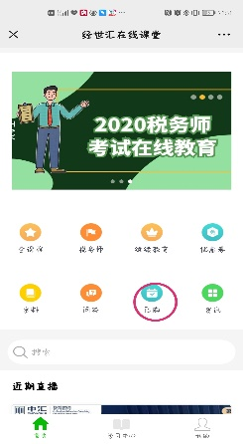  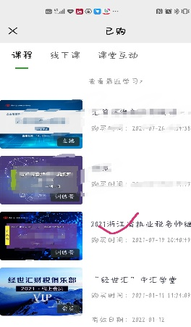 | 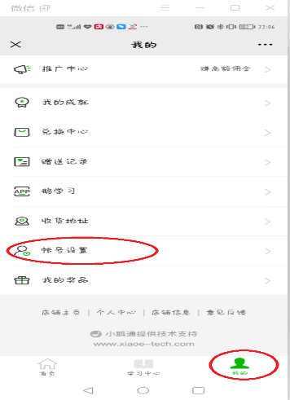
第三步  直播日在“已购“中打开课程  找到目录，先打卡，再学习  打卡时间13：45—15：00  课程表可找开“详情”了解 | 第四步  如您想使用电脑学习，在手机上确认帐号有效后，打开链接  https://elearning.zhcjpx.com（建议使用谷歌浏览器）  验证码登录后，在“我的已购“中找到课程，目录中打卡！！学习
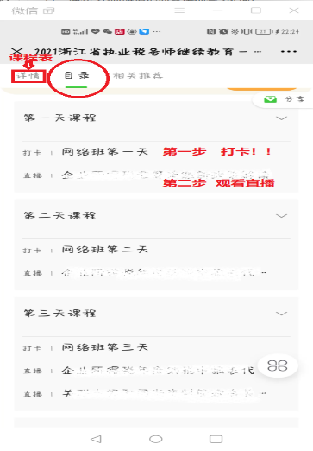 | 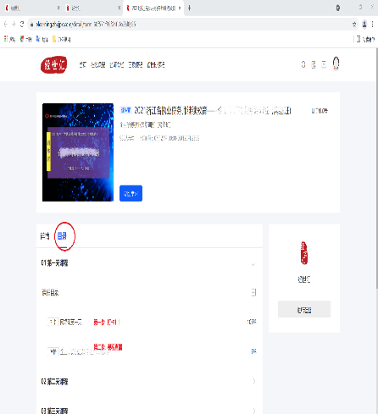

如有问题，可联系：
刘老师：0571-88879967
唐老师：0571-88879970

